Les 156
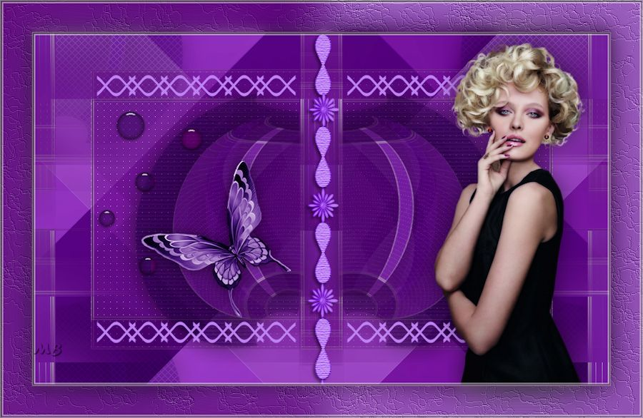
Benodigdheden
Enige kennis van psp is aan te bevelen.
Materiaal
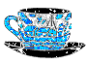
De mooie tube is van Gabry.
Vlindertube---maakster onbekend
Andere materiaal door mijzelf gemaakt.

Filters
AAA Frames---Foto Frame
Filter---Simple
Filter---Toadies
Filter---Ap 01 (innovations) Lines-Silverlining
Filter---FlamingPear-Flexfy2---

Kleuren
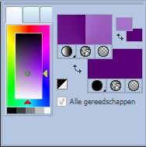
Voorgrondkleur #a373c7---Achtergrondkleur #641183
Verloop Radiaal 0-0-50-100.
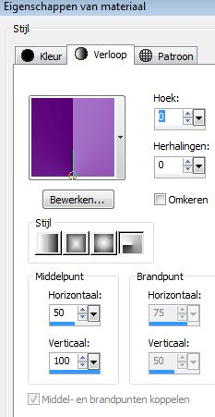
Gebruik je andere kleuren dan--- Modus en Dekking--- Aanpassen naar eigen inzicht.
Gebruik de aanwijzer om aan te geven waar je bent gebleven.

1.
Bestand---Nieuw---900---550 hoogte.
Vul met je verloop.

2.
Effecten---Insteekfilter---<I C Net Software> Filters Unlimited 2.0
Simple---Diamonds.

3.
Lagen---Dupliceren

4.
Afbeelding---Spiegelen

5.
Lagen---Eigenschappen---Mengmodus---Zacht licht

6.
Lagen---Samenvoegen---Omlaag samenvoegen.

7.
Lagen---Dupliceren

8.
Afbeelding---Formaat wijzigen---80%
Formaat van alle lagen wijzigen niet aangevinkt.

9.
Selecties---Alles selecteren
Selecties---Zwevend---Selecties---Niet zwevend

10.
Effecten---Insteekfilter--- AAA Frames---Foto Frame.
Instelling 2---0---0---2---0---0---0---100---Negative aangevinkt.
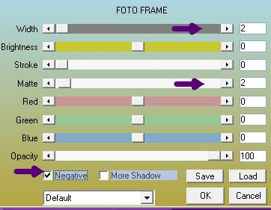
11.
Selecties---Niets selecteren

12.
Effecten---Reflectie-effecten---Roterende spiegel---min 60---min 30---Herhalen---135.
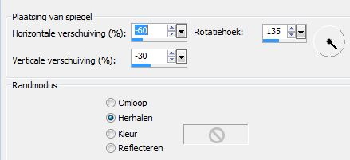
13.
Effecten---Insteekfilter---<I C Net Software> Filters Unlimited 2.0
Simple---4 Way Average

14.
Lagen---Dupliceren

15.
Lagen---Eigenschappen---Dekking 50.

16.
Lagen---Samenvoegen---Omlaag samenvoegen.

17.
Effecten---Insteekfilter---Ap 01 (innovations) Lines-Silverlining
voorinstelling---Dotty Grid---10---min 1---1---10---3x 255.
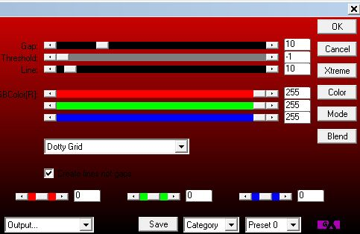
18.
Selecties---Aangepaste Selectie---S op je toetsenbord
Boven 54---Links 415---Onder 495---Rechts---484
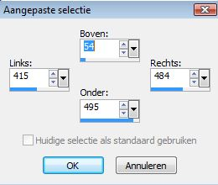
19.
Selecties---Laag maken van selectie
Selecties---Niets selecteren

20.
Effecten---Insteekfilter---<I C Net Software> Filters Unlimited 2.0
Toadies---What Are You---0---25.
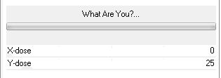
21.
Effecten---Afbeeldingseffecten---Naadloze herhaling
Instelling---Hoek---Bidirectioneel
Horizontale verschuiving 0---Verticale verschuiving 0---Overgang 100---Lineair.
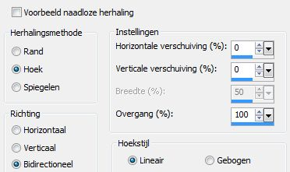
22.
Lagen---Dupliceren
Effecten---Insteekfilter---<I C Net Software> Filters Unlimited 2.0
Toadies---Weaver---Standaard instelling.

23.
Lagen---Dupliceren
Afbeelding---Spiegelen
Lagen---Samenvoegen---Omlaag samenvoegen.

24.
Maak in je lagenpalet actief---Kopie van raster 1 (tweede laag)
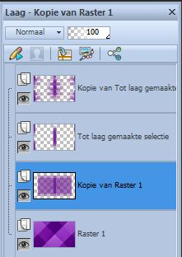
25.
Lagen---Dupliceren
Lagen---Schikken vooraan

26.
Effecten---Insteekfilter---FlamingPear-Flexfy2
min 29---55---22---30---half-equi---mirror ball---normal.
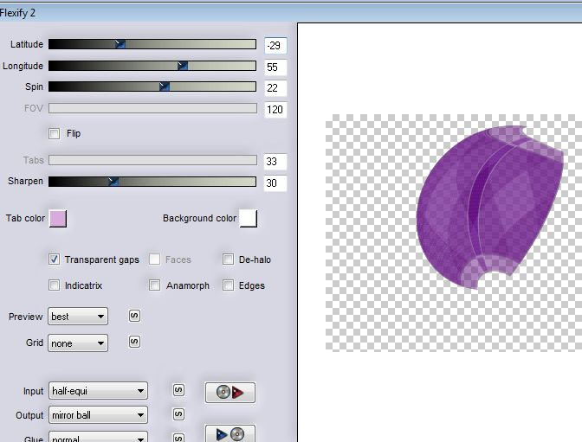
27.
Afbeelding---Vrij roteren---Links 16
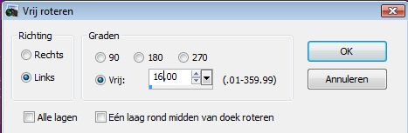
28.
Effecten---Afbeeldingseffecten
Verschuiving---min 55 ---min 83---Transparant---Aangepast.
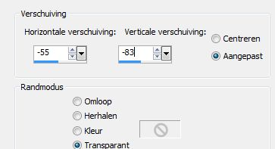
29.
Lagen---Dupliceren

30.
Afbeelding---Spiegelen

31.
Lagen---Samenvoegen---Omlaag samenvoegen.

32.
Selecties---Aangepaste Selectie---S op je toetsenbord
Boven 54---Links 415---Onder 495---Rechts.484
Instelling staat nog goed.
Klik op delete op je toetsenbord.

33.
Selecties---Niets selecteren

34.
Lagen---Dupliceren

35.
Afbeelding---Formaat wijzigen---80%
Formaat van alle lagen wijzigen niet aangevinkt.

36.
Maak in je lagenpalet actief---Kopie 2 van raster 1 (vijfde laag).
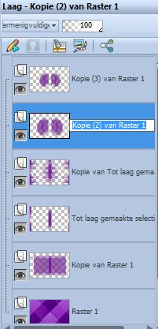
Lagen---Eigenschappen---Modus----Vermenigvuldigen
Blijf op deze laag

37.
Effecten---Textuureffecten
Lamellen---6---40---wit---Horizontaal---Licht van links/boven.

38.
Effecten---3D-effecten
Slagschaduw 0---0---50---50. Kleur zwart.

39.
Maak in je lagenpalet actief---Kopie 3 van raster 1 (bovenste laag)
Lagen---Dupliceren

40.
Effecten---Afbeeldingseffecten
Naadloze herhaling---Instelling---Hoek---Bidirectioneel
Horizontale verschuiving 0---Verticale verschuiving 0---Overgang 100---Lineair.
Staat nog goed.
Lagen---Eigenschappen---Modus----Vermenigvuldigen---Dekking 42

41.
Effecten---Insteekfilter---Ap 01 (innovations) Lines-Silverlining
Voorinstelling Breaks in Fence---10---min 1---1---10---3x 255.
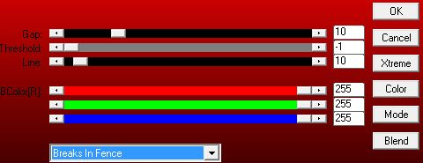
42.
Effecten---3D-effecten
Slagschaduw 0---0---50---50. Kleur zwart.

43.
Lagen---Schikken---Achteraan
Lagen---Schikken---Omhoog.
Dit is je lagen palet.
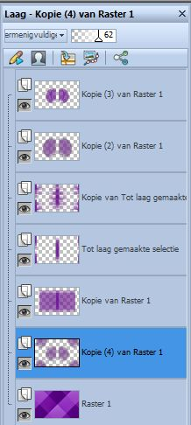
44.
Lagen---Samenvoegen---Zichtbare lagen samenvoegen

45.
Open--- deco-156-1.
Bewerken---Kopiëren
Bewerken---Plakken als nieuwe laag op je werkvel
Afbeelding---Vrij roteren---90 Links
Aanpassen---Kleurtoon en verzadiging---Inkleuren 194—210.

46.
Open--- deco-156-2.
Bewerken---Kopiëren
Bewerken---Plakken als nieuwe laag op je werkvel
Effecten---Afbeeldingseffecten---Verschuiving---0---193---Transparant
Lagen---Dupliceren
Afbeelding---Omdraaien.

47.
Open--- Gabry-woman 127
Bewerken---Kopiëren
Bewerken---Plakken als nieuwe laag op je werkvel
Afbeelding---Formaat wijzigen---75%
Formaat van alle lagen wijzigen niet aangevinkt.
Verplaats naar rechts op je werkvel---Zie voorbeeld.
Effecten---3D-effecten
Slagschaduw 0---0---50---30. Kleur zwart.

48.
Open--- vlinder-156
Bewerken---Kopiëren
Bewerken---Plakken als nieuwe laag op je werkvel
Verplaats naar midden op je werkvel---Zie voorbeeld.
Effecten---3D-effecten
Slagschaduw 0---0---50---30. Kleur zwart

49.
Open--- deco-3-156
Bewerken---Kopiëren
Bewerken---Plakken als nieuwe laag op je werkvel
Verplaats naar links boven op je werkvel---Zie voorbeeld.

50.
Afbeelding---Randen toevoegen---2 pixels met je donkere kleur.

51.
Selecties---Alles selecteren

52.
Afbeelding---Randen toevoegen---50 pixels met je lichte kleur.

53.
Effecten---Insteekfilter--- AAA Frames---Foto Frame
Instelling 2---0---0---2---50---40---60---50---Negative aangevinkt.
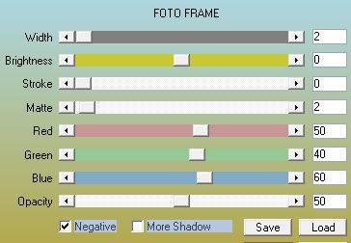
54.
Selecties---Omkeren

55.
Vul met je verloop

56.
Aanpassen---Vervagen---Gaussiaanse vervaging---35.
Effecten---Textuureffecten
Fijn leer---kleur wit---hoek 30---40---250---40---4.
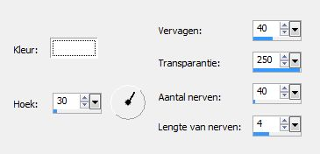
57.
Selecties---Omkeren
Effecten---3D-effecten
Slagschaduw 0---0---50---50. Kleur zwart

58.
Selecties-Niets selecteren
Lagen---Nieuwe rasterlaag
Plaats je watermerk
Lagen---Samenvoegen---Alle lagen samenvoegen

59.
Effecten---Insteekfilter--- AAA Frames---Foto Frame
Instelling 2---0---0---2---50---40---60---50---Negative aangevinkt.
Afbeelding---Formaat wijzigen 900 pixels
Formaat van alle lagen aangevinkt.
Opslaan als JPG
Veel plezier met deze les.

